RIWAYAT HIDUP

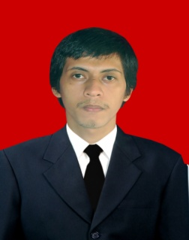
ANDREAS OKKY RESTON. Lahir di Ujung Pandang pada tanggal 4 Oktober 1992, anak ketujuh dari delapan bersaudara, pasangan dari bapak Drg. Gaston dan ibu Theresia Maria Tandiayuk. Penulis memulai pendidikan formal pada tahun 1998 di SD Inpres Perumnas Antang I Kecamatan Manggala Kota Makassar dan lulus pada tahun 2004. Pada tahun yang sama penulis melanjutkan pendidikan di SMP Katolik Garuda Disamakan Makassar Kota Makassar dan lulus pada tahun 2007. Pada tahun yang sama penulis melanjutkan pendidikan di SMA Katolik Cenderawasih dan lulus pada tahun 2011. Kemudian pada tahun 2012, penulis terdaftar sebagai mahasiswa di Universitas Negeri Makassar pada Fakultas Ilmu Pendidikan Jurusan Administrasi Pendidikan (AP) melalui jalur SNMPTN. Kegiatan organisasi yang pernah penulis ikuti yaitu, (1) Kepala Bidang Sosial dan Politik HIMA AP FIP UNM Periode 2013/2014, (2) Pengurus KMK UNM Periode 2013/2014, (3) Ketua Komisi Diklat MAPERWA FIP UNM Periode 2014/2015.

